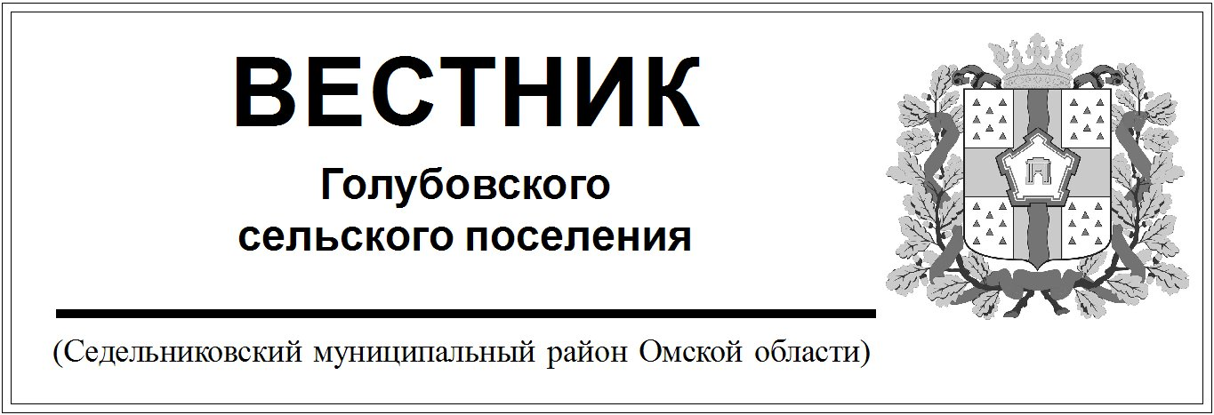

№ 45 А от 17 ноября 2020 года. 30 эк.

Администрация Голубовского сельского поселения

Седельниковского муниципального района

Омской области

**ПОСТАНОВЛЕНИЕ**

От «17» ноября 2020 года № 72А

с. Голубовка

**Об организации и проведении публичных слушаний по проекту внесения изменений в Правила землепользования и застройки Голубовского сельского поселения Седельниковского муниципального района Омской области**

Руководствуясь Градостроительным кодексом Российской Федерации, Федеральным законом от 6 октября 2003 г. № 131-ФЗ «Об общих принципах организации местного самоуправления в Российской Федерации», Решением Совета Голубовского сельского поселения от 16.06.2017 года №76 «Об утверждении правил землепользования и застройки Голубовского сельского поселения Седельниковского муниципального района Омской области», Уставом Голубовского сельского поселения Седельниковского муниципального района Омской области

**ПОСТАНОВЛЯЮ:**

1. Провести публичные слушания по проекту внесения изменений в Правила землепользования и застройки Голубовского сельского поселения Седельниковского муниципального района Омской области (далее – публичные слушания) с 25 ноября 2020 года по 30 декабря 2020 года.
2. Организатором публичных слушаний является комиссия по подготовке проекта Правил землепользования и застройки Голубовского сельского поселения Седельниковского муниципального района Омской области (далее - Комиссия).
3. Назначить проведение собрания участников публичных слушаний на 16 декабря 2020 года в 14 часов 00 минут в здании Администрации Голубовского сельского поселения Седельниковского муниципального района Омской области, расположенном по адресу: Омская область, Седельниковский район, село Голубовка, улица Новая, дом 21.
4. Комиссии:
5. Подготовить и в срок не позднее 17 ноября 2020 года представить Администрации Голубовского сельского поселения Седельниковского муниципального района Омской области оповещение о начале публичных слушаний;
6. В срок не позднее 18 ноября 2020 года разместить оповещение о начале публичных слушаний на оборудованных информационных стендах;
7. Организовать проведение экспозиции Проекта, консультирование посетителей экспозиции Проекта и обеспечить ведение книги (журнала) учета посетителей экспозиции Проекта с 25 ноября 2020 года по 16 декабря 2020 года;
8. Осуществлять идентификацию участников публичных слушаний;
9. Осуществлять прием и регистрацию предложений и замечаний по Проекту с 25 ноября 2020 года по 16 декабря 2020 года;
10. Провести собрание участников публичных слушаний;
11. Рассмотреть поступившие замечания и предложения по Проекту;
12. Осуществить подготовку и оформление протокола публичных слушаний;
13. Осуществить подготовку и оформление заключения о результатах публичных слушаний;
14. В срок не позднее 28 декабря 2020 года представить в Администрацию Голубовского сельского поселения Седельниковского муниципального района Омской области заключение о результатах публичных слушаний;
15. При проведении публичных слушаний обеспечить соблюдение требований, установленных распоряжением Губернатора Омской области от 17 марта 2020 года №19-р «О мероприятиях по недопущению завоза и распространения новой короновирусной инфекции (COVID-19) на территории Омской области», направленных на предотвращение распространения на территории Омской области новой короновирусной инфекции (COVID-19).
16. Опубликовать настоящее постановление в средствах массовой информации и разместить на официальном сайте Администрации Голубовского сельского поселения Седельниковского муниципального района Омской области 18 ноября 2020 года.
17. Опубликовать оповещение о начале публичных слушаний в средствах массовой информации и разместить на официальном сайте Администрации Голубовского сельского поселения Седельниковского муниципального района Омской области 18 ноября 2020 года.
18. Разместить проект на официальном сайте Администрации Голубовского сельского поселения Седельниковского муниципального района Омской области 25 ноября 2020 года.
19. Опубликовать заключение о результатах публичных слушаний в средствах массой информации, а также разместить на официальном сайте Администрации Голубовского сельского поселения Седельниковского муниципального района Омской области 30 декабря 2020 года.
20. Контроль за исполнением настоящего постановления оставляю за собой.

И.о. Главы Голубовского С.Е. Обоскалов

сельского поселения